Сценарий работы пользователя с GMESH

При открытии приложения пользователь видит форму, состоящую из ниспадающего меню и рабочей области(область формы, в которой пользователь строит многоугольники);

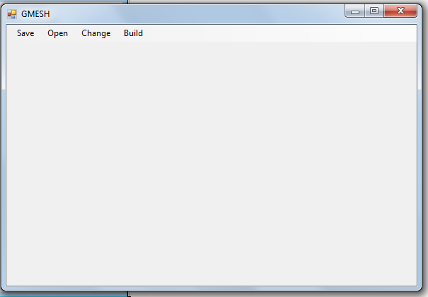

Для реализации 2.8.2.1.1 пункта тз необходимо выполнить следующую последовательность действий:

1. Кликом мыши по рабочей области пользователь создаёт вершину. Вершины выглядят как эллипсы, в которых изображены порядковые номера. Каждая вершина имеет свой уникальный идентификатор, который соответствует её порядковому номеру.

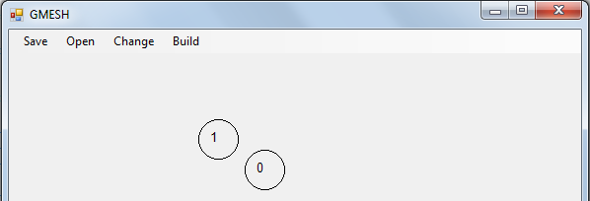

2. При создании трёх и более вершин автоматически строятся стороны многоугольника в виде отрезков, в дальнейшем пользователь может изменить их на кривые Безье.

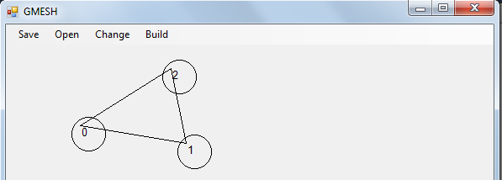

При создании новой вершины построение ребер, исходящих из неё происходит автоматически.

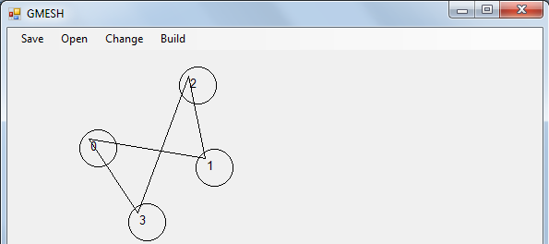

3. Система соединяет вершины последовательно, от 1-ой вершины до n-ой. Из-за этого у пользователя может возникнуть необходимость перемещения вершин( это условие необходимо для обеспечения выпуклости многоугольника). Для перемещения вершины необходимо кликнуть правой кнопкой мыши на неё и удерживая, перетащить в любую область экрана.

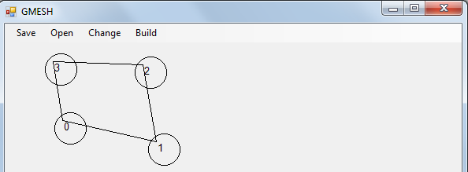

4. Для удаления вершины необходимо дважды кликнуть по ней мышкой, при это произойдет автоматическая перенумерация вершин и перерисовка ребер, исходящих из неё

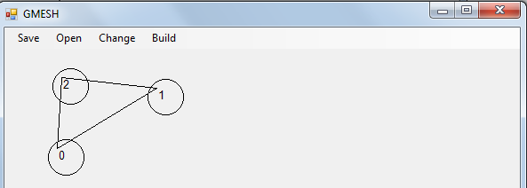

5. У пользователя есть возможно выбрать тип кривой либо обычный отрезок, либо кривая Безье, для это необходимо кликнуть мышью на ребро и нажать на кнопку "Change " в ниспадающем меню и выбрать тип кривой

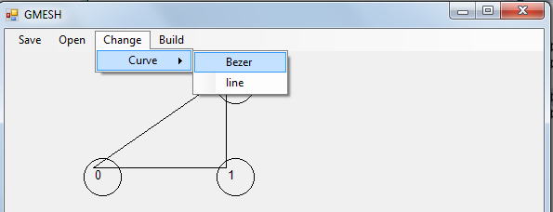

Для реализации 2.8.2.1.6 пункта тз необходимо нажать на кнопку <<Save>> и ввести директорию файла:

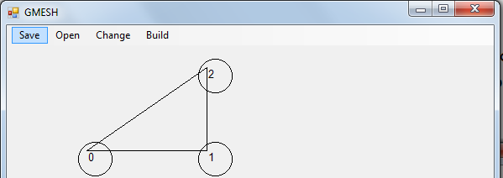

Для реализации 2.8.2.1.2 пункта тз необходимо нажать на кнопку <<Open>> и ввести директорию файла:

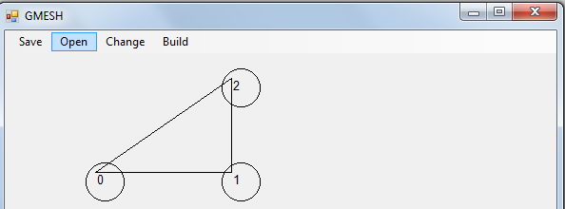

Для реализации 2.8.2.1.3 и 2.8.2.1.5 пунктов тз необходимо нажать на кнопку <<Build>>:

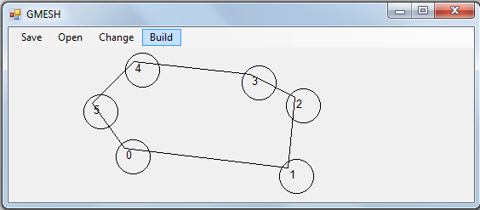

Для реализации 2.8.2.1.4 пункта тз необходимо нажать на кнопку <<Change>> и выбрать в ниспадающем меню функцию <<Gauge>>:

